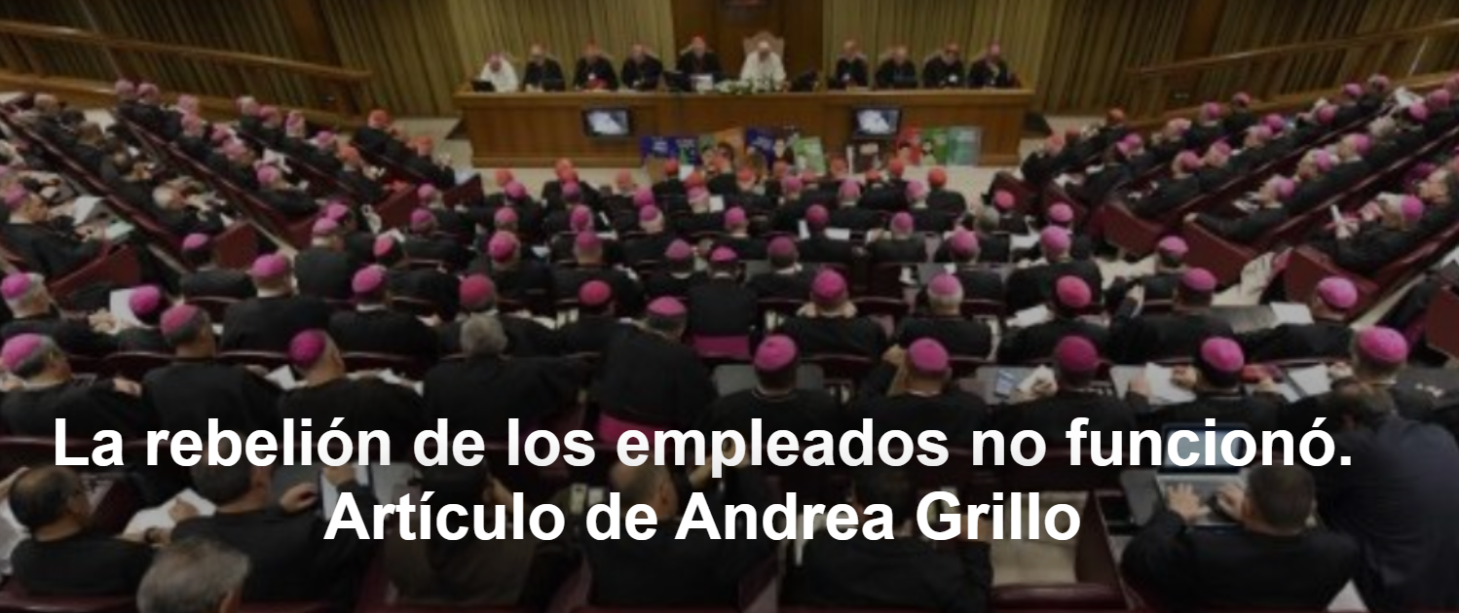

«La noticia es que la Asamblea (integrada por obispos, sacerdotes, religiosos y laicos) no aceptó la rebelión de algunos funcionarios. La rebelión burocrática en el  **sínodo**  no prosperó. La rebelión del aparato contra la institución del [camino sinodal](https://www.ihu.unisinos.br/categorias/646058-caminho-sinodal-nas-criticas-transparece-o-desejo-de-participar-entrevista-com-simone-morandini)  fracasó», escribe  [Andrea Grillo](https://ihu.unisinos.br/categorias/640494-a-tradicao-da-igreja-nao-e-passado-mas-futuro-entrevista-com-andrea-grillo) , teólogo italiano, en un artículo publicado en  [Come Se Non](https://www.cittadellaeditrice.com/munera/come-se-non/" \t "_blank) , el 03-04-2025. La traducción es de  **Luisa Rabolini** .

**Aquí está el artículo.**

 Una asamblea como la que reunió a la [Iglesia italiana](https://www.ihu.unisinos.br/642782-na-igreja-italiana-nao-faltam-pastores-e-o-rebanho-que-foi-perdido-artigo-de-marco-marzano) , del 31 de marzo al 3 de abril, por el modo en que se desarrolló y el resultado alcanzado, no era fácil de imaginar. A pesar de la insistencia **del Papa Francisco** en la necesidad de imaginación e inquietud para producir buena teología y buena información eclesial, pocos habrían pensado que las cosas sucederían como sucedieron. ¿Por qué? El hecho es que al encuentro, que debía ser el punto de llegada de la “fase profética” del [camino sinodal de la Iglesia italiana](https://www.ihu.unisinos.br/categorias/629028-papa-francisco-aos-representantes-do-caminho-sinodal-italiano-a-igreja-deve-ser-aberta-e-inquieta) , se llegó con un [texto de 50 Proposiciones](https://www.ihu.unisinos.br/650346-a-liturgia-mal-reduzida-as-proposicoes-sinodais-italianas-como-uma-oportunidade-perdida-artigo-de-andrea-grillo) , que, sin embargo, había purificado cuidadosamente el debate de cualquier posible profecía. La **fase profética** parecía haber producido una regulación de condominios. Este “producto”, del que nadie comprendió realmente su génesis, escandalizó en realidad a gran parte de los que debían votarlo, propuesta por propuesta. El problema, que se percibió inmediatamente desde la primera mirada al texto, fue el siguiente: no sólo cada **proposición** , considerada aisladamente, sino también el alcance general del texto, considerado sintéticamente, no era capaz de reconstruir prácticamente nada de lo que había sido vivido, discutido y participado a lo largo de cuatro años de compromiso, en la confrontación, en la escucha, en el debate y en la elaboración múltiple y articulada de sugerencias, perspectivas y propuestas.

Más aún porque ese estilo desgastado, burocrático y, a menudo, completamente vacío, parecía a muchos haber sido creado a propósito para cerrar todo lo que estaba abierto, silenciar todo lo que era problemático, domesticar y sedar todo impulso del espíritu o del espíritu. Así, primero en una impresionante secuencia de intervenciones en el auditorio y luego en el trabajo de dos sesiones de “grupos de trabajo”, se constató que no algunos detalles, sino todo, realmente todo, merecía ser reescrito, repensado, reelaborado. Uno no puede evitar preguntarse cómo fue posible este incidente. Y esconderse detrás del “género literario” de **las proposiciones** , que inevitablemente deben ser breves y pobres, es en realidad como esconderse detrás del dedo meñique de la mano de un bebé recién nacido. No, incluso las proposiciones de un [Sínodo](https://ihu.unisinos.br/categorias/645294-soeding-papa-fortaleceu-o-sinodo-ao-renunciar-a-sua-propria-escrita) , que ciertamente no son tratados, pueden siempre ser escritas de manera rica o pobre, apasionada o burocrática, problemática o retórica. Así, la **Asamblea** , ya sea en sesión conjunta o en grupos e integrada por todas las identidades ( **episcopal** , **presbiteral** , **religiosa** y **laica** ), volvió a la riqueza que conocía y a la pasión que había gustado y comunicado y que no había logrado encontrar en un texto en el que, como por arte de magia, el [imaginario sinodal](https://www.ihu.unisinos.br/categorias/637072-igreja-sinodal-e-desafios-atuais) parecía haber quedado encerrado en el congelador durante varios días.

Alguien lo intentó. Estas **50 propuestas** son el resultado de un proyecto. Alguien intentó rebelarse contra el **camino sinodal** , contra el cambio de paradigma, contra la [Iglesia en salida](https://www.ihu.unisinos.br/categorias/597075-desafios-de-uma-igreja-em-saida-avancos-e-resistencias-em-sete-anos-de-papa-francisco) , y en las 50 propuestas intentó volver a poner todo y a todos en su lugar. Pero la rebelión de algunos empleados, ciertamente con cierto poder, no funcionó. El **cuerpo eclesiástico** , en todos sus componentes, no permitió a los empleados afirmar “su” síntesis. Así pues, su rebelión sistémica no triunfó. Pero triunfó la fuerza de una comunión real, no formal. Así, será posible un nuevo camino de confrontación, de manera que el texto de las proposiciones (sean 50 o 70) aparezca orientado, escrito de manera no clerical, no vacía y con un estilo apasionado. En el año jubilar [dedicado a la esperanza](https://www.ihu.unisinos.br/categorias/639438-a-esperanca-e-a-mensagem-central-do-decreto-do-papa-francisco-para-o-ano-jubilar-de-2025) , un signo de este tipo calienta el corazón y permite realmente abrirse a lo que no se ve.

Los que hablan de “rebelión” en la **Asamblea** no han entendido nada. La noticia es que la Asamblea (formada por obispos, sacerdotes, religiosos y laicos) no aceptó la rebelión de unos pocos empleados. La rebelión burocrática en el **Sínodo** no prosperó. La rebelión del aparato contra la institución del **camino sinodal** fracasó. El [proceso sinodal](https://www.ihu.unisinos.br/642302-por-uma-cultura-sinodal) merece ahora una expresión no burocrática. Habrá trabajo. Pero los burócratas están avisados ​​y, como dice el refrán, medio salvados.

<https://www.ihu.unisinos.br/650382-a-rebeliao-dos-funcionarios-nao-funcionou-artigo-de-andrea-grillo?utm_campaign=newsletter_ihu__04-04-2025&utm_medium=email&utm_source=RD+Station>